**Лабораторная работа № 4**

**по курсу «Программное обеспечение цифрового проектирования»**

**«Синтез регистровых схем»**

Необходимое программное обеспечение:

* Xilinx ISE

1. Составить структурное и поведенческое vhdl-описание n-разрядного синхронного и асинхронного регистра хранения, произвести его функциональное моделирование (см. рис. 1):



Рис. 1. Структура регистра хранения.

1. Составить структурное и поведенческое vhdl-описание сдвигового n-разрядного регистра (см. рис. 2) и произвести его функциональное моделирование



Рис. 2. Структура сдвигового регистра.

1. Выполните индивидуальное задание (составление поведенческой модели и функциональное моделирование при помощи TestBench):

3.1. n-разрядный счетчик Джонсона;

Генератор M-последовательности с внешними сумматорами по модулю два и полиномом (cм. Рис. 3):



Рис. 3. Структура генератора M-последовательности с внешними сумматорами по модулю 2.

3.2. φ(x) = 1 x;

3.3. φ(x) = 1 x  x2;

3.4. φ(x) = 1 x  x3;

3.5. φ(x) = 1 x  x4;

3.6. φ(x) = 1 x2  x5;

3.7. φ(x) = 1 x  x6;

3.8. φ(x) = 1 x  x7;

3.9. φ(x) = 1 x  x5  x6  x8;

3.10. φ(x) = 1 x4  x9;

3.11. φ(x) = 1 x3  x10;

Генератор M-последовательности с внутренними сумматорами по модулю два и полиномом (см. рис. 4):



Рис. 4. Структура генератора M-последовательности с внешними сумматорами по модулю 2.

3.12. φ(x) = 1 x;

3.13. φ(x) = 1 x  x2;

3.14. φ(x) = 1 x  x3;

3.15. φ(x) = 1 x  x4;

3.16. φ(x) = 1 x2  x5;

3.17. φ(x) = 1 x  x6;

3.18. φ(x) = 1 x  x7;

3.19. φ(x) = 1 x  x5  x6  x8;

3.20. φ(x) = 1 x4  x9;

3.21. φ(x) = 1 x3  x10;

Одноканальный сигнатурный анализатор с полиномом (см. рис. 5):



Рис. 5. Структура и пример функционирования сигнатурного анализатора для полиномов φ(x) = 1 x  x3, p(x) = 1 x  x6 x7.

3.22. φ(x) = 1 x;

3.23. φ(x) = 1 x  x2;

3.24. φ(x) = 1 x  x3;

3.25. φ(x) = 1 x  x4;

3.26. φ(x) = 1 x2  x5;

3.27. φ(x) = 1 x  x6;

3.28. φ(x) = 1 x  x7;

3.29. φ(x) = 1 x  x5  x6  x8;

3.30. φ(x) = 1 x4  x9;

3.31. φ(x) = 1 x3  x10;

В общем виде полином выглядит следующим образом:

* 1. Генератор Джонсона **(4 балла)**.
  2. Задание a и генератор M-последовательности с внутренними и внешними сумматорами по модулю два **(6 баллов)**.
  3. Задание b и одноканальный сигнатурный анализатор **(8 баллов)**.
  4. Задание с и реализовать вывод м-последовательности на плате быстрого прототипирования (светодиоды, семисегментные индикаторы) с частотой 1 Гц.  **(9 баллов)**.
  5. Задание d и реализовать схему, представленную на рисунке 6. В качестве генератора тестовых векторов выбрать любой из реализованных генераторов м-последовательности. Комбинационную тестируемую схему составить самостоятельно (количество входов определяется степенью порождающего полинома выбранного генератора. Одноканальный сигнатурный анализатор взять из задания с.

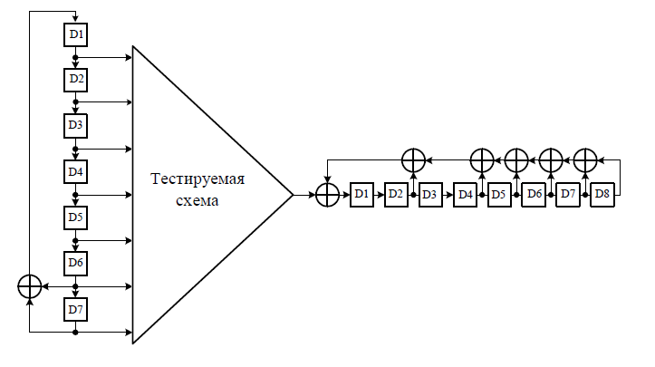

Рисунок 6 – Схема проведения тестового эксперимента

7. Контрольные вопросы

* Предназначение сдвиговых регистров.
* Отличие синхронных и асинхронных регистров.
* Что такое расстояние Хемминга.?
* Что такое сигнатурный анализатор?